

**Voorzitter Secretaris**

Henriette Timmermans Eelbren Vrind

Molenstraat 52 Kasteelweg 103

4761 CL Zevenbergen 4761 BN Zevenbergen

Telefoon 0168-320 226 Telefoon: 06-1388 3717

[hjmtimmermans@yahoo.com](mailto:hjmtimmermans@yahoo.com) [vrouwenvannu.zevenbergen@gmail.com](mailto:vrouwenvannu.zevenbergen@gmail.com)

**Website**: <http://www.vrouwenvannu.nl/zevenbergen>

**Nieuwsbulletin juli en augustus 2025**







**Zomer**

Het eerste halfjaar van 2025 ligt achter ons en we hadden een gevarieerde invulling van onze avonden: van muziek tot suiker, mode en een herinnering aan WOII. In onze juni-avond ging het over vlinders. We zien ze minder en vooral ook minder verschillende soorten. Allemaal ten gevolge van de verminderende diversiteit in de natuur. Minder-minder-minder, het is helaas realiteit.

En toch beleven we opnieuw een zomer: lange dagen, zon, warmte, vakantie, terrasjes, verfrissende drankjes, luchtige kleding, boeken lezen, niets doen. Geniet ervan!

**Fietstocht**. We hebben nu (12-07) ***6*** fietsers en ***4*** autorijders. Yvonne de Winter en Riny van Houten zijn de voortrekkers. Naar Asperge- en Wijnboerderij ‘De Santspui’ in Etten-Leur. ***Woensdag 16 juli.*** Vertrek 10:00u vanaf station ZvB. Kosten: € 20,95 (contant). Geef je op bij Riny; [rinyvanhouten@icloud.com](mailto:rinyvanhouten@icloud.com) of 06-2379 5863. Het weerbericht geeft goed fietsweer. Geef je ***vandaag of morgen op en doe mee!*** Kan of wil je liever niet fietsen, pak de auto. Ook dan graag even opgeven bij Riny

**De zomerpuzzel**

Zoek alle dieren! Zo moeilijk is het toch niet. Even concentreren, dan moet het goed komen.

Mail de oplossing naar [vrouwenvannu.zevenbergen@gmail.com](mailto:vrouwenvannu.zevenbergen@gmail.com) of in de bus bij Molenstraat 52 ZvB.

***‘Draden van ons slavernijverleden’***.

Op 13-04 stuurden we jullie via het Provinciaal Coördinatieteam hierover bericht. Honderden handen - waaronder die van jou? - droegen bij aan de vervaardiging van dit prachtige kunstwerk naar ontwerp van kunstenaar Victor Sonna. Vanaf dinsdag 22 juli is het totale wandkleed van maar liefst 35 meter te zien op het gratis toegankelijke Panoramadeck van het Textielmuseum, Tilburg. We nodigen je van harte uit om te komen kijken!

  
**High tea**

Onze Reis- en activiteitenclub (Nel Gerlach en Nanny Prein) reserveerden een High Tea op 03-09-25 (scroll even door naar pag.3 van dit bulletin)

**Bestuur**

Onze drie aspirant-bestuursleden, Marja Roza, Ans Vijverberg en Riny van Houten zijn volop actief bezig met zich de taken en werkzaamheden eigen te maken. Er wordt hard gewerkt aan het programma van de afdelingsbijeenkomsten van volgend jaar.

**Kringteamactiviteit 2025**.

Optreden van ‘The Tunes’. We kregen vanuit de provincie bericht dat de subsidie van Provinciale Regeling Kringactiviteiten is toegezegd. Dit is een bijdrage vanuit de provincie voor een jaarlijkse gezamenlijke West-Brabantse kringactiviteit.

***vrijdag 14 november, ’s middags van 14:00 tot 16:00 in Steenbergen.***

**Subsidie van de gemeente Moerdijk**

Ook voor 2026 krijgt onze afdeling de volledige subsidie.

**De rest van de afdelingsavonden 2025:**

**September**: Brabants volksgeloof. **Oktober**: Adel in Noord-Brabant.

**November**: geschiedenis van China. En op vrijdag **12** **December** ons feestelijk kerstdiner bij ‘De Borgh’ en het goede doel van de loterij is dit jaar (op voordracht van een van van onze leden) ‘Troostmuziek’

**2026**

Een nieuw bestuur, een nieuwe dynamiek, een nieuwe stijl. Dat gaan we allemaal zien en beleven.

Vanaf januari niet meer de ~~tweede~~ woensdagavond van de maand maar de ***EERSTE woensdag***!

Zullen we een paar keer op een middag bij elkaar komen?

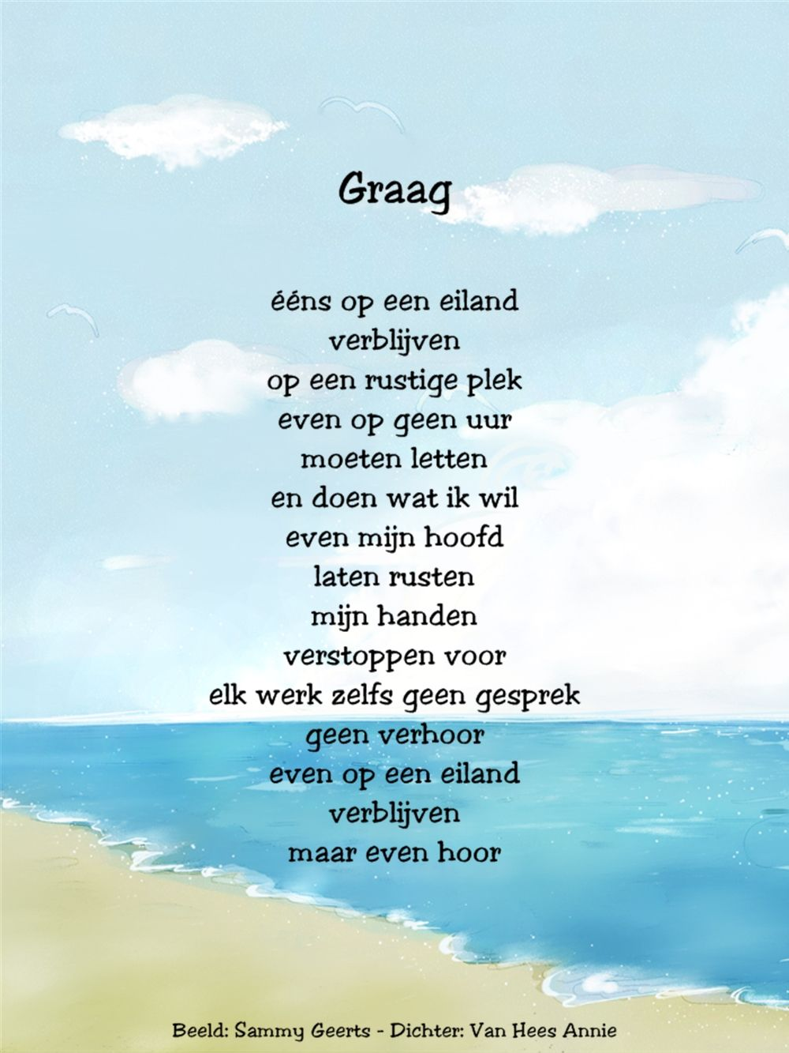**Het verrukkelijke nietsdoen van vakantie**

